Завдання для асинхронного формату дистанційного навчання
на 10 жовтня 2022 року

- Клас
Читання | Тема: Закріплення букви л,Л. Розгадування кросворда. Робота з ілюстрацією. Побудова речень за схемами. Порівняння звукових моделей.  Перейдіть за посиланням та опрацюйте тему:  https://youtu.be/GWRoQM6qLIs
Українська мова | Тема: Письмо великої букви Л, складів і слів з нею. Написання речення , поданого друкованим шрифтом.  Робочий зошит стор.24-25  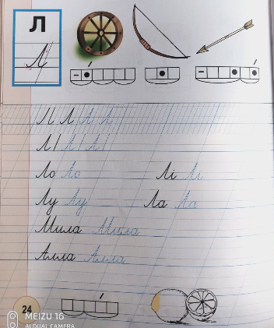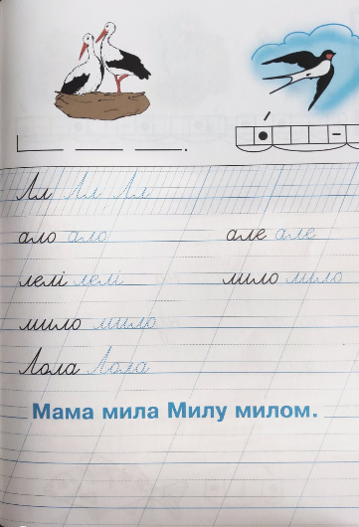
Математика | Тема: Число і цифра 0 Віднімання рівних чисел.  Перейдіть за посиланням та опрацюйте тему:  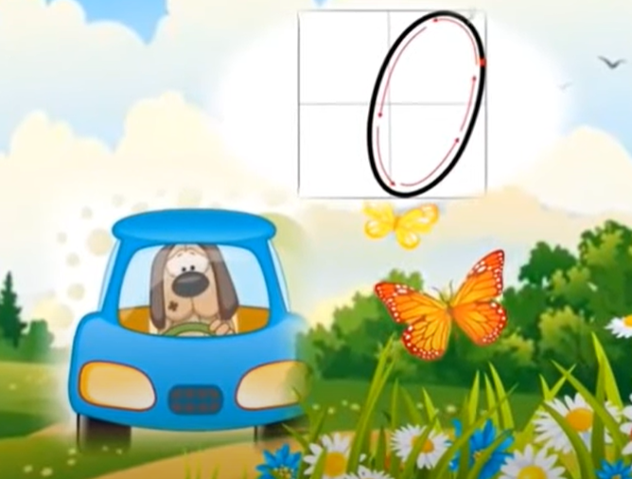  https://youtu.be/ja_3ssujmmY
ЯДС | Тема: Дарунки осені.  Перейдіть за посиланням та опрацюйте тему:  https://youtu.be/mCAe04F_Xwg
Логопедія | Виконати артикуляційні вправи  https://www.youtube.com/watch?v=2hKBkBynMf4  Визначити перший звук в словах  Альбом, огірок, вата, клумба, іграшка, екскаватор, риба, лимон, слива, шапка  Скласти речення за малюнками та схемами  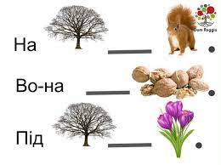

- Клас
Українська мова | Спостерігаю за чергуванням приголосних у коренях слів. https://vseosvita.ua/
Літературне читання | Пригоди у чарівній казці. «Вечірник, Полуночник і Світанок» (українська народна казка). Дійові особи. Послідовність подій (с. 47-49).  https://naurok.com.ua/
Математика | Таблиця множення і ділення числа 7. Робота з даними. Задачі на знаходження периметра. Самостійна робота (№295-305, с.48-50)  https://vseosvita.ua/
Фізичне виховання | Ходьба на носках, п'ятах. навичками пересувань: ходьба широкими кроками, зі зміною частоти кроку.  https://naurok.com.ua/
Логопедія | Виконати пальчикові вправи  https://www.youtube.com/watch?v=O7jXI62xieo  Знайти зайве слово  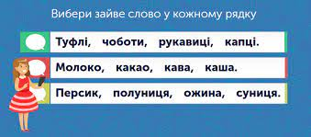  Виписати в зошит слова-назви меблів: зошит, диван, шафа, комод, чашка, кастрюля, крісло, ліжко, мишка, сковорідка, стіл, стілець.

- клас
Українська мова | Власні та загальні назви.  https://www.youtube.com/watch?v=6RlPBwC2ewA
Літературне читання | Народні казки.  Головний герой  Дев’ять братів-сіроманців  (хорватська народна казка)  С.31-36  https://www.youtube.com/watch?v=hP6Z9J4tXDo
Математика | Нумерація багатоцифрових чисел. Складання і розв’язування рівнянь. Задачі на знаходження частини числа  https://www.youtube.com/watch?v=iKSsNpoxykg
ядс | Планета Земля – наш дім у Всесвіті.  Земля – планета Сонячної системи.  https://www.youtube.com/watch?v=bD110GmMhA0
Логопедія | Дидактична гра «Утвори слова»  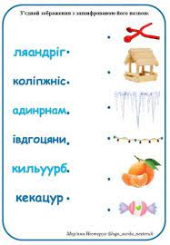  Повторити власні та загальні іменники. Виконати завдання на картці.  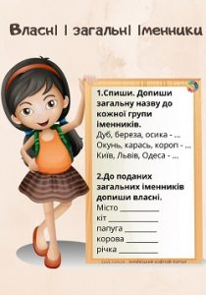
Музичне мистецтво

